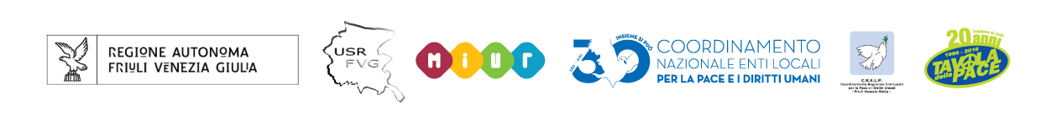

Corso di formazione e ricerca
per il personale docente delle scuole primarie e secondarie
L’educazione alla pace e alla cittadinanza glocale
Dalle buone pratiche alle linee guida

10 – 11 febbraio 2017
Centro di accoglienza Ernesto Balducci di Zugliano (UD)

Scheda d’iscrizione

Nome/Cognome _____________________________________________

Qualifica ___________________________________________________

Materia di insegnamento _____________________________________

Grado ______________________________________________________

Scuola ______________________________________________________

Città ________________________________________________________

Tel Scuola __________________________________________________

Fax Scuola __________________________________________________

Cell. personale ______________________________________________

@ Email scuola ______________________________________________

@ Email personale ___________________________________________

Per partecipare al Seminario è necessario compilare e inviare la scheda
al fax: 075/5721234 o all’indirizzo email: info@scuoledipace.it
entro sabato 4 febbraio 2017

In qualsiasi momento potrò accedere liberamente ai dati da me forniti per aggiornarli, modificarli, integrarli o semplicemente opporsi al loro utilizzo inviando una email a info@scuoledipace.it.. Autorizzo a fare uso dei dati personali da me forniti ai sensi della Legge sulla Privacy (art. 7D.lgs, n. 196/2003) (BARRARE LA CASELLA)

